

绝密考试结束前

浙江省瑞安中学十校联盟2020至2021学年10月高三联考

物理试题卷

**考生须知：**

本卷满分100分，考试时间90分钟。

答题前，在答题卷指定区域填写班级、姓名、考场号、座位号及准考证号并填涂相应数字。

所有答案必须写在答题卷上相应的位置，写在试卷上无效。

考试结束后，只需上交答题卷。

本卷试题中，重力加速度g均取10m/s2。

# 选择题部分

一、**选择题I**（本题共13小题，每小题3分，共39分。每小题列出的四个备选项中只有一个是符合题目要求的，不选、多选、错选均不得分）

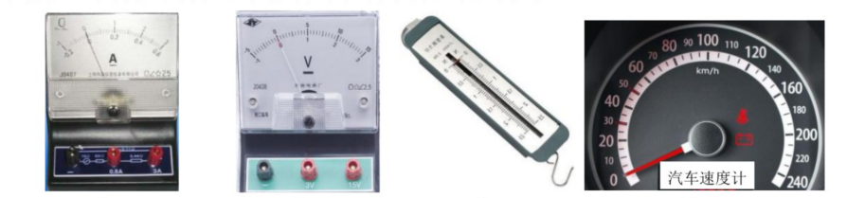1. 下列测量工具测量的物理量是国际单位制中的基本量的是

1. B. C. D.
2. 小华乘坐高铁从衢州到杭州，某段时间里车厢向东高速行驶，小华面朝东坐在座位上，发现放在他面前的水平桌面上的一只苹果向右前方发生了滚动，由此可以判断此时车厢的运动情况是
   1. 向东减速运动 B. 向东加速运动 C. 向北转弯并减速
3. 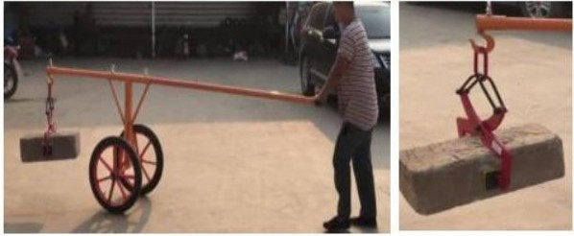如图所示为建筑工地上搬运石板用的“夹钳车”，工人用夹钳夹住石板并吊离地面，然后推动夹钳车沿直线匀速前进，下列判断正确的是
   1. 石板受到4个力的作用
   2. 夹钳夹的越紧，石板受的摩擦力越大
   3. 石板被吊离地面的过程中处于超重状态
   4. 匀速前进过程中，夹钳对石板的作用力竖直向上
4. 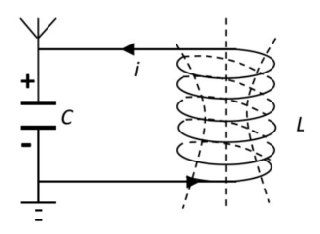. 如图是电磁波发射电路中的LC电磁振荡电路，某时刻电路中正形成如图所示方向的电流，此时电容器的上极板带正电，下极板带

负电，则以下说法正确的是向南转弯并加速

A.线圈中的磁场向上且正在增强

B.电容器中的电场向下且正在减弱

C.若在线圈中插入铁芯，则发射电磁波的频率变大

D.若增大电容器极板间的距离，则发射电磁波的波长变小

，

1. . 在光电效应实验中，用同一光电管研究。a、b两种单色光产生的光电效应，得到光电流I与光电管两极

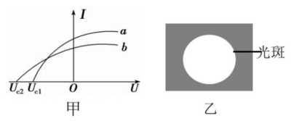间所加电压U的关系如图甲。从平静水面下的一个点光源S分别发出单色光。a、b，可在水面上方观察到圆形光斑如图乙，则以下说法正确的是

A.a光光子的动量比b光光子的动量大

B.在该光电效应实验中a光所产生的光电子的最大初动

能比b光的大

C.a单色光照射水面形成的光斑比b单色光的光斑大

D.通过同一装置发生双缝干涉，b光的条纹间距比a光大

1. 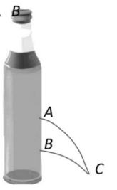. 神墙小明学习了平抛运动后做了一个趣味实验，将竖立在水平地面上的瓶子的A、B两处钻了小孔，逐渐往瓶子里加水，使水从两个小孔中水 也

平喷出形成两列水柱，如图所示。测得A、B孔的高度分别是2h和h，当瓶子

中的水加到一定高度H时，发现喷出的水柱落到同一点C，忽略空气阻力，

则下列判断正确的是

* 1. 两列水柱平抛运动的位移大小相等
  2. B孔喷出的水的初速度是A孔的倍
  3. A孔喷出的水运动时间是B孔的2倍
  4. 如果瓶中水的高度超过H,B孔喷出的水将比A孔喷的更远

1. . 2020年6月23日第30颗北斗三号卫星发射成功，标志着中国北斗卫星导航系统完成全球组网。如图所

示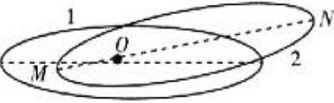，卫星1环绕地球做匀速圆周运动，卫星2环绕地球运行的轨道为椭圆，两轨道不在同一平面内。己知圆轨道的直径等于椭圆轨道的长轴，且地球位于圆轨道的圆心以及椭圆轨道的一个焦点上，己知引力常量为G、地球的质量为m，卫星1的轨道半径为R,ON=l.SR，卫星1的周期为T1，环绕速度大小为V1，加速度大小为a1；卫星2的周期为T2，在N点的速度大小为VN，在M点的加速度

大小为aM。则下列判断正确的是

* 1. T1＞T2

B.a1＞aM

1. vN <

v1＜vN

1. . 一对平行金属板长为L，两板间距为d，大量电子从平行板左侧以速度v0沿两板的中线不断进入

平行板之间，两板间所加交变电压UAB如图所示，交变电压的周期T=，己知t=0时刻进入电场

的电子刚好从极板的上边缘飞出，不计重力，不计电子间相互作用，则

1. 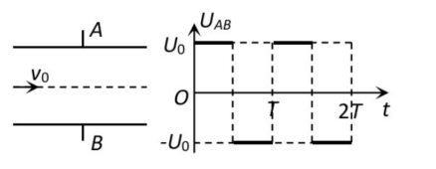
   1. 电子在两板间运动的加速度保持不变
   2. t＝时刻进入电场的电子，将从极板下边缘离开电场
   3. 所有电子离开电场时的速度都大于ν0

* 1. 从两板中线处离开电场的电子，其速度方向与极板平行

1. 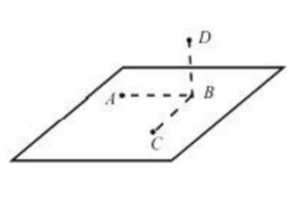如图所示，A、B、C三点在同一水平面上，D点在B点正上方A、C到B的距离均为d,D到B点的距离为，AB垂直于BC空间存在着匀强电场，一个质量为m、电荷量为＋q的粒子从A移到D时电场力做的功为零，从C到D时电场力做的功也为零，从B移到D时克服电场力做的功为w，则下列说运正确的是

A.粒子从A移到C电场力做正功

B.电场强度既垂直于连线AD，又垂直于连线AC

C.电场强度的大小为互

D.B点和C点间的电势差为

1. 如图，直角三角形斜面体ABC固定在水平面上，斜面光滑，∠A=60°，∠B=90°，在B、C两处放置垂直于纸面方向的长直导线，导线内通以等大、向里的电流，在斜面中点D放置一垂直纸面方向的通电导体棒L，导体棒恰好能在斜面上静止。则下列判断正确的是
2. 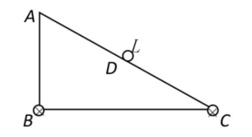中点D处磁场方向竖直向上
3. 导体棒L中的电流方向垂直纸面向外
4. 若将C处的长直导线平移到A处，导体棒L仍能静止
5. 若在A处也放入与B、C一样的通电长直导线，导体棒L将

沿斜面上滑

1. 我国有丰富的风能、太阳能资源，路灯作为户外用电装置，两者结合做成风光互补路灯，无疑为节能减排提供了一个很好的解决方案。国家发改委提供的数据显示，每燃烧1吨标准煤可以发电3000千瓦时，排放二氧化碳2.61吨．假如传统路灯消耗的电能来自燃烧标准煤发电，则用此路灯替换400瓦的传统路灯，则每套路灯1年（每天约工作10小时）可减少多少二氧化碳的排放

A.487kgB.13kg

C.1270kgD.3048kg

1. 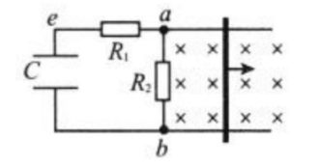两条相互平行的水平光滑金属导轨，距离为L，导轨内有竖直向下的匀强磁场，磁感应强度为B，导轨左侧接电容器C、电阻R1和R2如图所示．垂直导轨且与导轨接触良好的金属杆AB以一定的速度v向右匀速运动，某时刻起做匀减速运动至速度为零后反向匀加速运动。金属杆和导轨的电阻均不计，下列说法正确的是
2. 匀速运动时电容器两端的电压小于BLv
3. 变速运动时R1中电流一直从e流向a
4. 变速运动时R2中电流一直从a流向b
5. R1中一直无电流通过

13. 如图1为某体校的铅球训练装置，图2是示意图。假设运动员以6m/s速度将铅球从倾角为30°的轨道

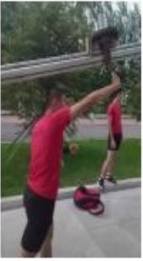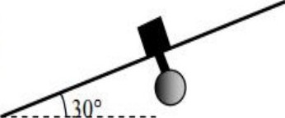底端推出，当铅球向上滑到某一位置时，其动能减少了72J，机械能减少了12J，己知铅球〈包括其中的上挂设备）质量为8kg，滑动过程中摩擦阻力大小恒定，重力加速度取10m/s2。则下列判断正确的是

1. 铅球上滑过程中减少的动能全部转化为重力势能
2. 铅球下滑过程的加速度大小为4m/s2
3. 铅球返回底端时的动能为120J
4. 运动员每推一次消耗的能量至少为48J图1图2

**二、选择题II** (本题共3小题，每小题2分，共6分。每小题列出的四个备选项中至少有一个是符合题目要求的。全部选对的得2分，选对但不全的得1分，有选错的得0分）

14. 约里奥·居里夫妇首次发现P衰变时能出一个正电子。如图所示，一个运动的已P原子核以某一初速度垂直磁场方向进入垂直于纸面的匀强磁场中，轨迹为MO，运动到O点处发生上述衰变，生成的新粒子中质量较大的原子核沿ON轨迹运动（正电子的轨迹未画），若弧MO对应的半径为r1，弧ON对应的半径为r2，且r1:r2=7:5，假设衰变释放的能量全部转化为新核和正电子的动能，则下列说法正确的是

1. 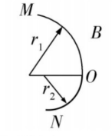P衰变的核反应方程是P→Si+e
2. 衰变前后粒子的总质量没有发生变化
3. 磁场的方向垂直纸面向外
4. 衰变后瞬间正电子的速度方向与新核速度相反
5. 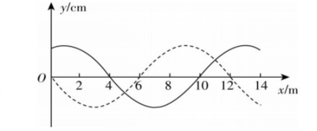如图所示，实线是沿x轴传播的一列简谐横波在t=0时刻的波形图，虚线是这列波在t=5s时刻的波形图．己知该波的波速v=8m/s，振幅A=5cm，则下列说法中正确的是
6. t=0时刻x= 2m 处的质点向上振动
7. 该波若与频率为

Hz的同种波相遇，可发生干涉

1. 经过t=ls,x=8m处的质点位于平衡位置且向下振动
2. 0到5s内x=4m处的质点经过的路程为40m
3. 双擎新能源汽车可由汽油发动机和电动机提供动力，一辆质量为m的新能源汽车发动机和电动机同时工作以总功率p在平直公路上以速度v匀速行驶，驾驶员发现前方可能存在安全隐患时松开“油门”踏板开始减速，使汽车的电动机停止工作并开始能量回收给电池充电，而汽油发动机仍以功率P/2继续工作。假设汽车在行驶过程中受到的阻力（含摩擦和空气阻力）恒定，减速过程中80%的能量（包括动能和发动机提供的能量）可实现回收，经历时间t汽车的速度减为0,以下判断正确的是
4. 汽车在运动过程中受到的阻力大小为主
5. 汽车回收的能量为0.4（Pt+mν2)
6. 汽车在减速过程中，加速度大小恒为
7. 汽车在减速运动的过程中发生的位移为

# 非选择题部分

**三、非选择题**〈本题共6小题，共55分）

17. (8分）

(1）下列器材中，“探究求合力的方法”和“探究加速度和力、质量的关系”学生实验都需要用到的是 （填写字母）

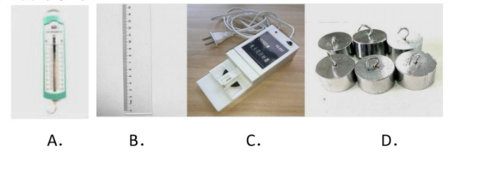

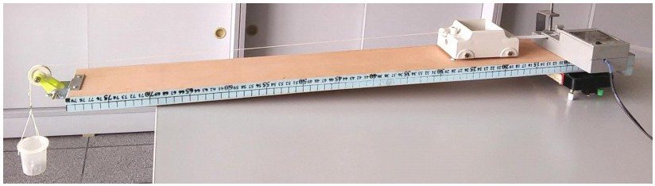(2）图l是某次实验时使用打点计时器的实验装置，以下说法正确的是 。

图1

1. 此装置可用于“验证机械能守恒定律”
2. 此装置可用于“探究做功与物体速度变化的关系”
3. 用此装置“探究小车速度随时间变化的规律”时，必须平衡摩擦力
4. 用此装置“探究加速度与力、质量的关系”时，应使小盘和盘内砝码的总质量远小于小车的质量

(3）利用图l所示装置进行实验，按规范操作打出的一条纸带，如图2为纸带的一部分。己知打点计时器接在频率为50Hz的交流电源上，则此次实验中打点计时器打下x2点时小车的瞬时速度为m/s。（结果保留2位有效数字）

## 

(4）小张用“插针法”测定玻璃的折射率。玻璃砖有4个光学面A、B、C、D，如图所示，其中

A、C两面相互平行，实验中该同学对入射面和出射面的认识正确的是 。

1. 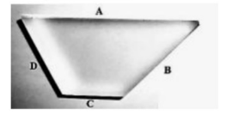只能选用A、C两面
2. 可以选用A、B两面
3. 不能选用B、D两面
4. (6分）在”测定干电池电动势和内阻”的实验中

(1）甲同学仅用一只多用电表（填“可以”或“不可以”）选用欧姆档直接测出干电池的内阻；（填“可以”或“不可以”）选用电压档直接测出干电池电动势

(2）乙同学用多用电表、电流表、滑动变阻器、电键、导线连成如图甲所示电路进行实验。连接多用电表的导线c端应接在图中（填“a”或b”）接线柱；选择开关位置正确的是图乙中的（填“A”、“B”或““C”)。

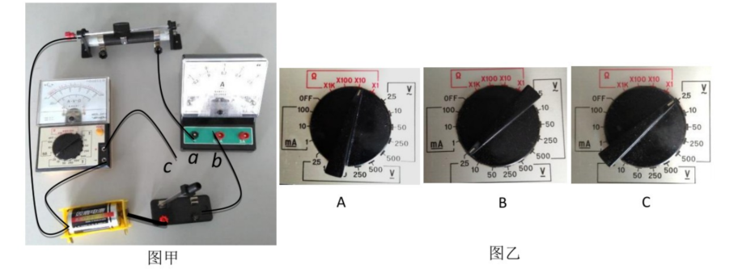

(3）正确连线后，闭合开关前，图甲中变阻器滑片应位于（填“左”“右”)端，缓慢移动滑片至某一位置时两表指针如图丙所示，此时电流表的示数为A，多用电表

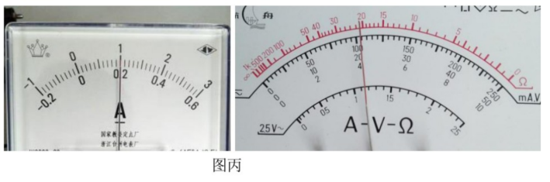读数为。

1. (9分）2020年寒假因新冠疫情，我国及采取居家隔离的防疫措施，为增加生活乐趣和锻炼身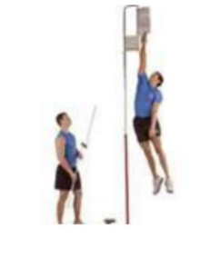体，小明与爸爸进行原地纵跳摸高比赛，如图所示，己知小明质量m=50kg，原地静止站立（不起跳）摸高为2.00m，比赛过程中，小明先下蹲，重心下降0.5m，然后发力跳起摸到了2.80m的高度．若起跳过程视为匀加速运动，空中保持身体竖直，忽略空气阻力影响，g取10m/s2.求

(1）小明刚跳离地面时的速度；

(2）起跳过程中小明对地面的压力；

(3）从开始起跳到双脚落地经历的时间。

1. (12分）某玩具结构模型如图所示，玩具车固定在M点，玩时按下按钮后弹簧将玩具车弹出，沿着固定的轨道运动。某次玩具车被弹出后，恰好经过竖直圆轨道最高点N，过圆形轨道后经过长为x的粗糙水平轨道PQ后，进入倾角θ＝53。的倾斜轨道，到达最高点H。己知M、N、H三个点高度相同，玩具车与粗糙轨道PQ和QH间的动摩擦因数均为µ＝O.l，其它摩擦不计，倾斜轨道与水平轨道交接处不损失机械能，己知神墙玩具车质量为0.1kg，圆形轨道半径r=0.4m，求

(1）弹簧的弹性势能Ep;

(2)PQ的长度x;

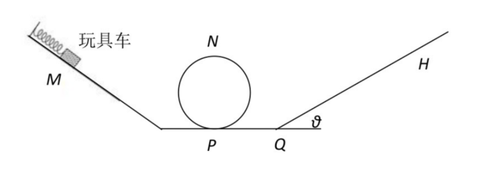(3）若倾斜轨道的倾角θ可以调节，且长度足够长，要使小车能返回且不脱离轨道，则tanθ需满足什么条件？

1. (10分）如图l所示，两根固定的足够长的平行金属导轨与水平面夹角为θ=37°，相距d=lm,上端α、b间接一个阻值为1.5Q的电阻R。金属导轨区域有一个垂直导轨斜向下的匀强磁场，磁场随时间的变化关系如图2所示。一质量m=0.02kg、电阻r=0.5Ω的金属棒垂直架在导轨c、d两点间，bc长L=1m，t=0时金属棒由静止释放，金属棒与导轨间的动摩擦因数µ＝0.5。取重力加速度g=10m/s2。（设最大静摩擦力与滑动摩擦力相等，sin37°=0.6, cos37°=0.8）。求：

(1)t=0时流经电阻R的电流大小和方向；

(2）在答题卡所给的坐标系上定量画出从t=0时开始金属棒受到的摩擦力f随时间t的变化图象（以f沿斜面向上方向为正方向，不要求写计算过程）；

(3）电阻R上消耗电功率的最大值。

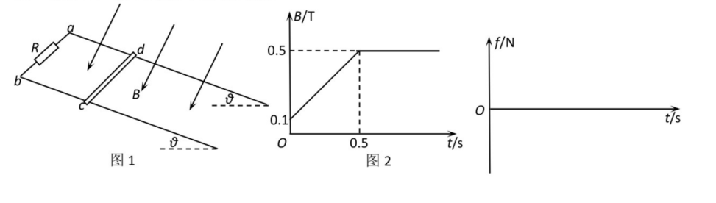

1. (10分）如图所示，半径为R的圆形磁场区域内有垂直于平面向外的、磁感应强度为B的匀强磁场，M、N为磁场边界上的两个点，且两点与圆心O的连线夹角为120°，圆形磁场区域的左侧有一长度为R的CD收集板，CD板的中心正对圆心O，当带电粒子打到CD板上时即被吸收。在M处有一个离子源，该离子源能够在圆形区域平面内向各个方向均匀发射大量的质量为m、电量为q的带电粒子，若带电粒子的速度大小都相同，忽略带电粒子在运动中相互作用的影响，不计重力。

(1）若沿MO方向射入磁场的带电粒子恰好从磁场边界上的N点射出磁场，带电粒子的速度大小是多少？

(2）若只有M、N两点之间的左侧圆弧区域有带电粒子射出，求恰好从N点射出的粒子在磁场中运动的时间？

(3）若粒子源同一时刻发射n个粒子，且速度为ν＝qBR/m，粒子源发射一次后立即停止发射粒子，求CD板受到粒子撞击的平均作用力？

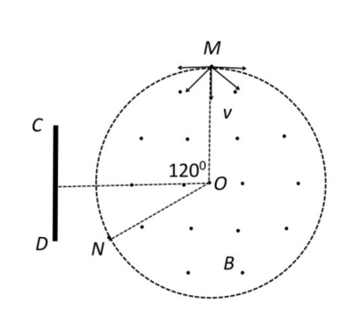

浙江省瑞安中学十校联盟2020至2021学年10月高三联考

**物理参考答案**

1. 选择题Ⅰ

|  |  |  |  |  |  |  |  |  |  |  |  |  |  |
| --- | --- | --- | --- | --- | --- | --- | --- | --- | --- | --- | --- | --- | --- |
| 题号 | 1 | 2 | 3 | 4 | 5 | 6 | 7 | 8 | 9 | 10 | 11 | 12 | 13 |
| 解答 | A | C | D | D | C | B | C | B | B | B | C | B | B |

1. 选择题Ⅱ

|  |  |  |  |
| --- | --- | --- | --- |
| 题号 | 14 | 15 | 16 |
| 解答 | AC | BC | ABD |

1. 非选择题
2. （1）B （2）BD （3）0.40 （4）B 本题（1）1 分；（2），（3），（4）题各 2 分
3. （1）不可以 可以 （2）b，B （3）左，0.20，1.05V 本题每空 1 分
4. （9 分）

（1）离开地面后上升高度为 h=0.8m

由 0 − v 2 = −2gh ，得 v == 4m / s （2 分）

（2）起跳过程 v2− 0 = 2ad ，d=0.5m （1 分）

由牛顿第二定律： FN − mg = ma （1 分）

解得： FN= mg + = 1300N （1 分）

由牛顿第三定律得，小明对地面的压力 F' N = FN= 1300N ，方向竖直向下（1 分）

（3）起跳时间 t =  = 0.25s （1 分）

离地到最高点时间 t =  = 0.4s （1 分）

所以总时间 t = t1 + 2t2 =1.05s （1 分）

20．（12 分）

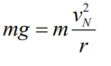 （1）玩具车恰好通过最高点，即在 N 点只受到重力，

重力提供向心力 （ 2 分）

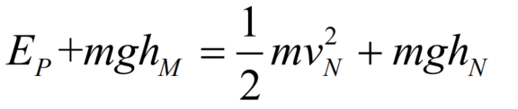 由 M 点到 N 点只有重力做功，机械能守恒

（1 分）

（1 分）

hM = hN  得 EP=0.2J。 （1 分）



（2）从 N 点到 H 点动能定理 （2 分）

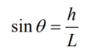

得 x=1.4m （1 分） 

1. 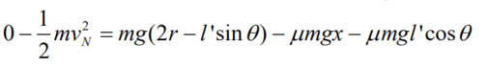设改变夹角 θ 后玩具车能到达斜面最高点，Q 与斜面最高点间长度为 l’,从 N 点到最

高点动能定理（1 分）

玩具车返回 P 点后不脱离轨道，即小车到达 P 点左侧与半径等高处时速度为 0，（1 分）

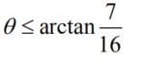返回过程动能定理 mg（l’sinθ-r）-μmgx-μmgl’cosθ =0-0 （1 分）



联立⑥⑦得 即（1 分）

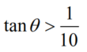 能返回则 （1 分）

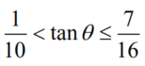

综上

21．（10 分）

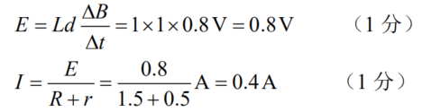 （1）

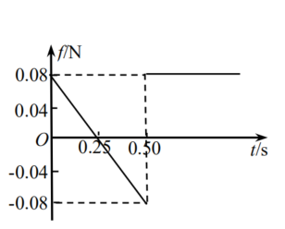

方向：由 a 向 b （1 分）

（2）如右图。（共 3 分，其中 0—0.25s、0.25s—0.50s、

050s 之后每时段各 1 分）

（3）匀速下滑时：

mg sin 37°= I’dB + μmg cos 37° （1 分）

解得 I’=0.08A

电阻 R 上的电功率：P1= I’2 R =9.6×10-3W （1 分）

静止不动时 R 上的电功率： P2 = I2R = 0.24W （1 分）

所以， Pm  = P2 = 0.24W （1 分）

22．（10 分）

（1）由轨迹可知，轨迹半径 R1 = R （1 分）

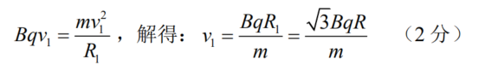

1. 要使只有 M、N 两点之间的左侧圆弧区域有带电粒子射出，则 MN 间距离是粒子的轨迹直径，所以运动时间恰好等于半周期 （1 分）

t2=

由 v=qBR/m 可计算粒子的轨迹半径 R3 == R ，所有粒子将水平向左离开磁场区。最先到达

收集板的粒子打到 C 点，最后到达收集板的粒子打到 D 点，这两个粒子在磁场中的轨迹弧的

圆心角之差 △θ=（1 分）

时间差 △t = （1 分）

由动量定理： （1 分）

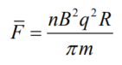

解得： （1 分）

❐